**模拟电子技术基础期末考试（叶朝晖）2019**

**整理人：自动化系七字班（张博睿，齐纪，董羿，蔡卓）**

一、判断题。

1. 电流串联负反馈放大电路实现输入电压控制输出电流的功能。

2. 负反馈放大电路的反馈系数||越小，越容易引起自激振荡。

3. 放大电路的耦合电容、旁路电容越多，引入负反馈后越容易产生低频自激振荡。

4. 与同相比例运算电路相比，反向比例运算电路对运放的共模抑制比要求较高。

5. 在功率放大电路中，输出功率越大，功放管的功耗越大。

6. 在输入电压从足够低逐渐增大到足够高的过程中，单限比较器和滞回比较器的输出电压均只跃变一次。

7. 在变压器副边电压和负载电阻相同的情况下，桥式整流电路中二极管的平均电流是半波整流中二极管平均电流的2倍。

8. 开关稳压电源比串联型稳压电源的效率高。

二、选择填空题。

1.已知 $\dot{F}$ =-0.1，波特图如下：

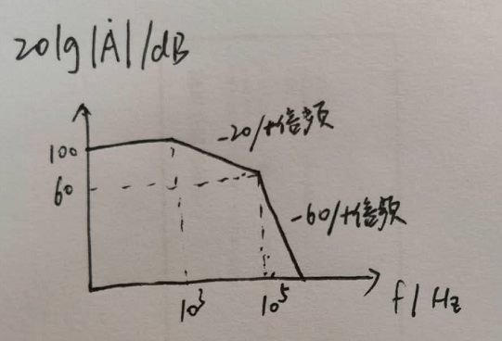

1. 电路由 （1/2/3） 级放大电路构成
2. 闭环时 （能/不能） 稳定工作
3. 若要电路能稳定工作，||应小于
4. 不满足自激振荡相位条件的是

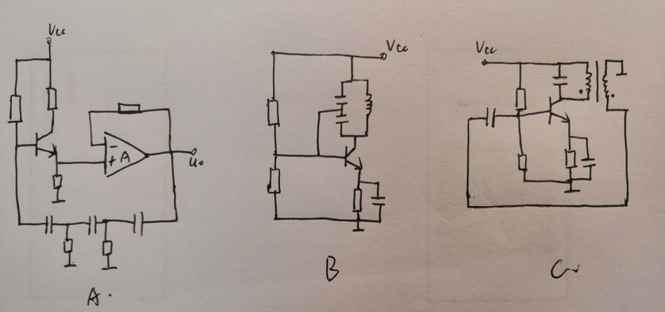

1. 晶振串联谐振/并联谐振判断(同07~08三)

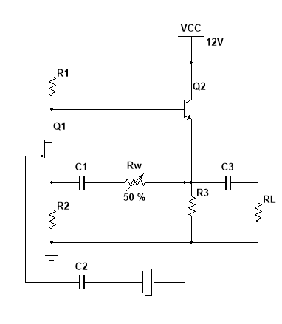

(1) 石英晶体的谐振方式为(). A.串联谐振 B. 并联谐振

(2) 增大Rw，电路（ ）。A更易起振B不易起振C不能起振

(3) C2开路，电路（ ）。A可能起振B不能起振C可能起振，但输出波形不好

(4) C1开路，电路（ ）。A可能起振B不能起振C可能起振，但输出波形不好。

1. OTL，OCL，共射电路：问哪些工作在乙类状态；哪些静态功耗为0；哪些在输出功率改变时电源功率基本不变。

**三、**

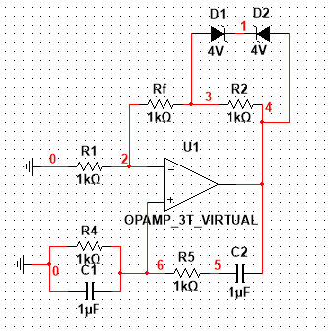**1.**

（1）请问电路的中心频率为 $F_{0}=________$，电路的正反馈系数为 $F=___________$。

（2）如果要引入非线性环节，可以使用温度系数为正的热敏电阻，请问可以用该热敏电阻替换图中的哪一个电阻？_________（$R_{1}、R_{2}、R_{f}$ 选一个）；如果电路不起振，应该增大哪一个电阻？（$R_{1}、R_{2}、R_{f}$ 选一个）。

（3）已知 $R_{1}=R_{f}=2kΩ$，稳压管 $U_{Z}=4V$，请问电路起振后的峰值为_____________=_____________（先填写表达式然后填写数值）。

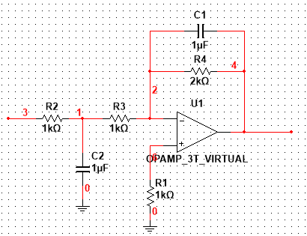**2.**

（1）请问这是____阶_____滤波电路，

$A_{f}=_____$。

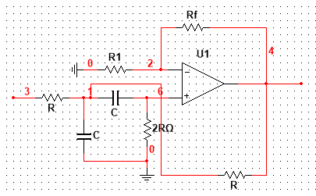**3.**

（1）请问这是____阶_____滤波电路， $f_{0}=______$。

（2）请问通频带放大倍数为 $A_{uf}=_______$，为了让电路保持稳定，请问 $A_{uf}$ 的范围是_______。

（3）利用相位条件证明 $A_{uf}$ 的范围。

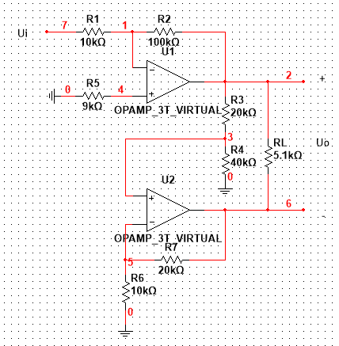**四、**

**1.**

写出 $u_{o}$ 的表达式，并且写出当 $u_{i}=0.1V$ 的时候，输出的 $u_{o}$ 数值。

**2.** 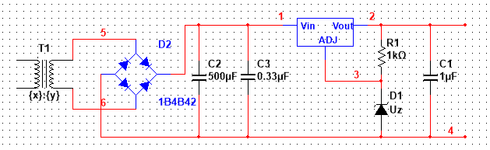

集成稳压元件W78M24的3端在工作时输出的电流为 $I_{w}=8mA$，当1、2端压差大于6V的时候电路正常工作，并且输出的电压为 $U_{23}=24V$。

（1）请问稳压管 $U_{Z}$ 为多少？稳压管的 $I_{Zmax}$ 最少为多大？

（2）考虑到电网 $±10\%$ 的波动，请问变压器副线圈输出电压的有效值 $U_{2}$ 至少需要多大？

（3）请问图中 $0.33μF$ 电容有什么作用？

五、运放输出电压范围是-12V-12V，输入Ui为正弦波。

1. 用R6引一个负反馈，是输出电压稳定，在图中画出连线。

2. 引入的反馈组态为____，____，____.

3. 判断：

① 输出级为OTL电路。

② 可能达到的最大输出电压为9V.

③ 最大输出功率为4W

④ 输出级电路效率 $η$ 为78%.

⑤ D1、D2的作用是消除交越失真。

⑥ R6开路有可能使输出电压绝对值为8V。

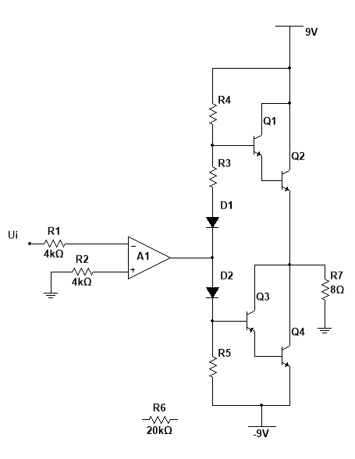

六、电路如下，Q1为开关电路，稳压管电压为8V。

1. U1, U2, U3运放电路分别为什么电路？

2. Uo1、Uo2分别为什么波形，上限值和下限值为分别为多少？

3. 用参数写出周期T的表达式，不代入数值。

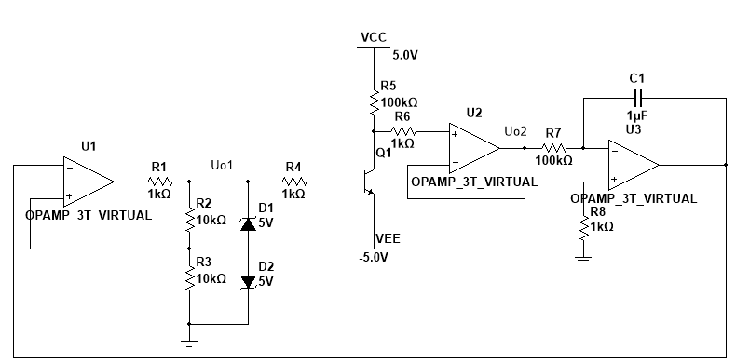

七、用集成运放、模拟乘法器、电阻、电容、二极管搭建电路，将 $u_{I}= cos (ωt)$ 转换为 $u_{o}= √ln(3+cos(ωt))$.

八、设计一个电路测量电感L，产生周期与L成正比的脉冲，输入到数字频率计和显示器。写出其中需要的各模拟电路的功能、参数、输入输出信号。不要求画电路。